**WEB PROGRAMING PRACTICUM REPORT**

**MODULE 11**

**Hosting Situs**



**CREATED BY :**

**KURNIAWAN BAGASKARA**

**L200214253**

**INFORMATICS STUDY PROGRAM**

**FACULTY OF COMMUNICATION AND INFORMATION SCIENCE**

**MUHAMMADIYAH SURAKARTA UNIVERSITY**

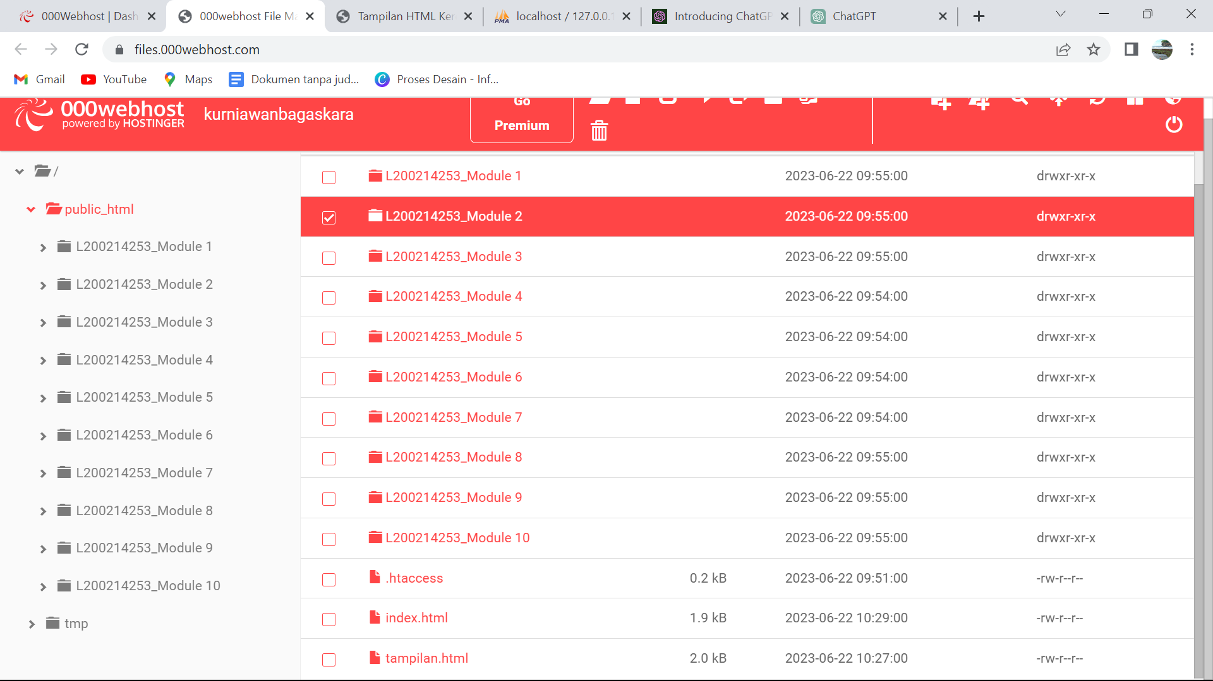



<!DOCTYPE *html*>

<html>

<head>

  <title>Tampilan HTML Keren</title>

  <style>

    body {

      font-family: Arial, sans-serif;

      background-color: #f1f1f1;

      margin: 0;

      padding: 0;

    }

    header {

      background-color: #333;

      color: #fff;

      padding: 20px;

      text-align: center;

    }

    h1 {

      margin: 0;

      font-size: 32px;

    }

    section {

      background-color: #fff;

      padding: 20px;

      margin: 20px;

      border-radius: 5px;

      box-shadow: 0 2px 5px rgba(0, 0, 0, 0.2);

    }

    p {

      margin-bottom: 10px;

    }

    footer {

      background-color: #333;

      color: #fff;

      padding: 10px;

      text-align: center;

    }

  </style>

</head>

<body>

  <header>

    <h1>Laporan Praktikum WEB</h1>

  </header>

  <section>

    <h2>Section 1</h2>

    <p>Silahkan Menyontek </p>

    <p> <!DOCTYPE *html*>

        <html>

        <head>

          <title>Folder PRAK WEB - MODUL</title>

        </head>

        <body>

          <h1L</h1>

          <ul>

            <li><a *href*="L200214253_Module 1">L200214253_Module 1</a></li>

            <li><a *href*="L200214253_Module 2">L200214253_Module 2</a></li>

            <li><a *href*="L200214253_Module 3">L200214253_Module 3</a></li>

            <li><a *href*="L200214253_Module 4">L200214253_Module 4</a></li>

            <li><a *href*="L200214253_Module 5">L200214253_Module 5</a></li>

            <li><a *href*="L200214253_Module 6">L200214253_Module 6</a></li>

            <li><a *href*="L200214253_Module 7">L200214253_Module 7</a></li>

            <li><a *href*="L200214253_Module 8">L200214253_Module 8</a></li>

            <li><a *href*="L200214253_Module 9">L200214253_Module 9</a></li>

            <li><a *href*="L200214253_Module 10">L200214253_Module 10</a></li>

            <!-- Tambahkan file-file lainnya di sini -->

          </ul>

        </body>

        </html></p>

  </section>

  <footer>

    &copy; 2023 Praktikum WEB. All rights reserved.

  </footer>

</body>

</html>

Output :

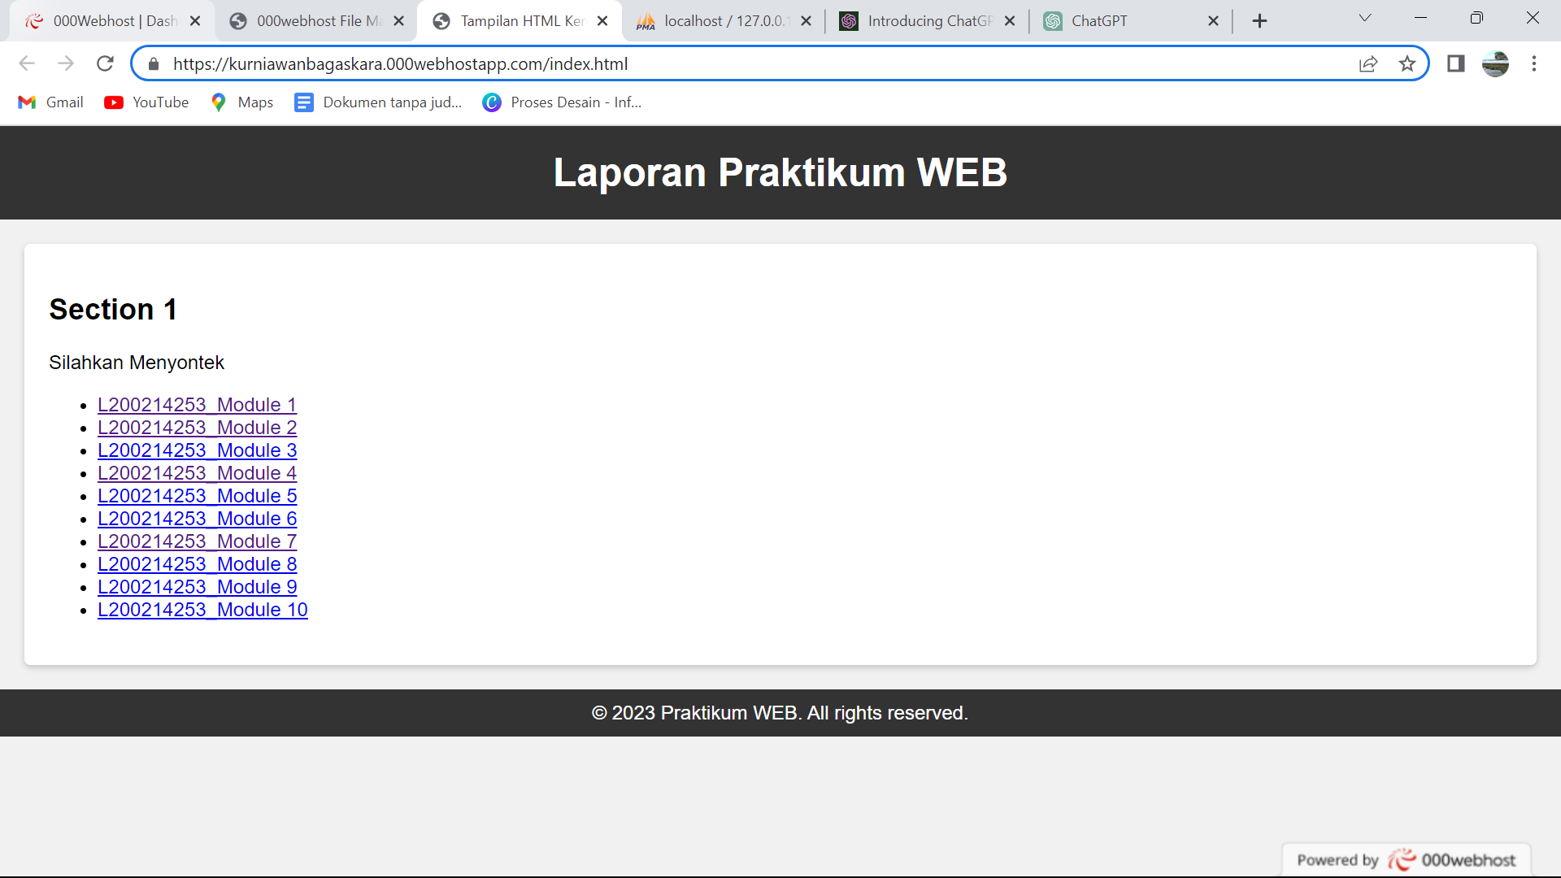

Module 1

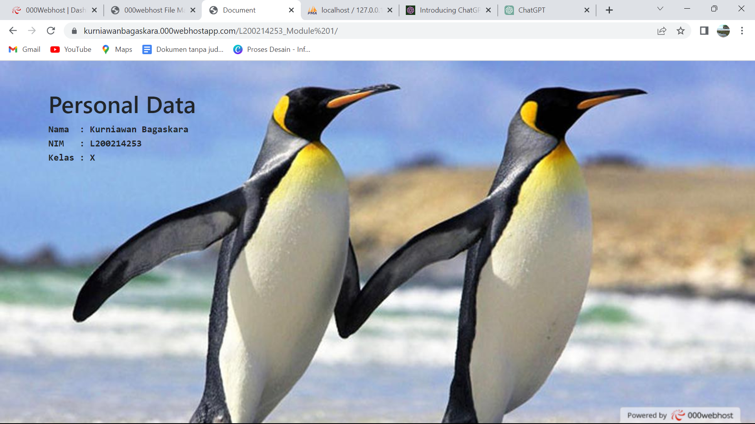

Link :

https://kurniawanbagaskara.000webhostapp.com/index.html